Boîte à outils pour la communication du sondage sur l’élevage
Nouvelle initiative pour créer une base de données mondiale en ligne avec les données sur la production animale dans le monde
Il est essentiel de disposer de meilleures données pour définir le rôle futur des animaux dans les systèmes alimentaires durables.
Le développement de systèmes agricoles durables nécessite la mise à disposition de données partout dans le monde. Mais les détails spécifiques sur la production animale dans certaines parties du monde sont manquants, inaccessibles ou périmés. Le projet Circular Food Systems (CiFoS) de l'université et centre de recherche de Wageningen a décidé de prendre l'initiative de mettre ces données à la disposition de tous en les collectant au moyen d'un questionnaire en ligne facilement accessible. L'objectif est de développer une base de données mondiale qui devienne une ressource ouverte pour les chercheurs, les décideurs politiques, les agriculteurs, les entreprises et toute personne intéressée par l'avenir de la production animale. Le projet est réalisé en étroite collaboration avec des chercheurs de la Banque mondiale, du CSIRO et d'autres partenaires internationaux.
Les données nous permettent de définir les voies futures de la production animale. Cela est d'une importance capitale pour atteindre les objectifs de développement durable et pour définir le rôle des animaux dans les systèmes alimentaires durables. La constitution de la base de données s'inscrit dans le cadre du projet Circular Food Systems (www.circularfoodsystems.org) qui vise à définir comment une transition vers un système alimentaire circulaire peut réduire la pression sur les ressources de la planète.
Qui peut participer à la réalisation de la base de données ?
Les chercheurs, les décideurs politiques, les agriculteurs, les entreprises et toute personne intéressée par l'avenir de la production animale sont vivement invités à participer à la réalisation de la base de données. Ils peuvent le faire en répondant au questionnaire en ligne ici et en incitant d'autres personnes à faire de même.
Dans le questionnaire, les répondants peuvent renseigner sur le(s) système(s) de production animale qu'ils connaissent. Les questions sont regroupées en 5 blocs : races, structure du troupeau, productivité, alimentation et systèmes de logement et de fumier.
Protection des données
Une fois toutes les données reçues, le WUR les traitera et créera une base de données en ligne. Pour garantir la protection des données, celles-ci seront agrégées au niveau régional ou national. Les données identifiables ne seront jamais mises à disposition.
Initiative mondiale
La nouvelle base de données est réalisée en étroite collaboration avec notamment des chercheurs de la Banque mondiale, du CSIRO (Australie), du FiBL (Suisse) et du RISE (Suède).

Tweets :
- Rejoignez notre initiative @WUR pour créer une base de données mondiale sur la #productionanimale
👉 Partagez vos données de production animale via ce questionnaire en ligne : https://wur.az1.qualtrics.com/jfe/form/SV_3vYO1gxuXqs6LJP
- Vous travaillez dans le secteur de l’#élevage ? Aidez-nous à créer une base de données et contribuez à la refonte des #systèmesalimentaires.
👉 Partagez vos données de production animale via ce questionnaire en ligne : https://wur.az1.qualtrics.com/jfe/form/SV_3vYO1gxuXqs6LJP
- Avez-vous également besoin de données actualisées sur la #productionanimale dans différentes régions du monde ? Une base de données en ligne serait la solution ; rejoignez notre initiative pour en constituer une.
👉 Partagez vos données de production animale via ce questionnaire en ligne : https://wur.az1.qualtrics.com/jfe/form/SV_3vYO1gxuXqs6LJP
- #partagezvosconnaissances sur la #productionanimale et l'#élevage avec nous pour contribuer à des #systèmesalimentaires durables !
👉 Partagez vos données de production animale via ce questionnaire en ligne : https://wur.az1.qualtrics.com/jfe/form/SV_3vYO1gxuXqs6LJP
- Le rôle des animaux dans les #systèmesalimentaires doit être compris pour garantir leur place dans les futurs systèmes alimentaires.
👉 Partagez vos données de production animale via ce questionnaire en ligne : https://wur.az1.qualtrics.com/jfe/form/SV_3vYO1gxuXqs6LJP

Pseudos Twitter de co-auteurs/institutions partenaires – veuillez en inclure quelques-uns

Pseudos Twitter d’institutions partenaires :
@CSIRO
@UniofOxford
@oxmartinschool
@WUR
@fiblorg
@WorldBank
@RISEsweden @SevillaZiegler

Hashtags pertinents :
#systèmesalimentaires
#élevage
#productionanimale
#partagezvosconnaissances

Site web :
www.circularfoodsystems.org

Logo :

Infographie :
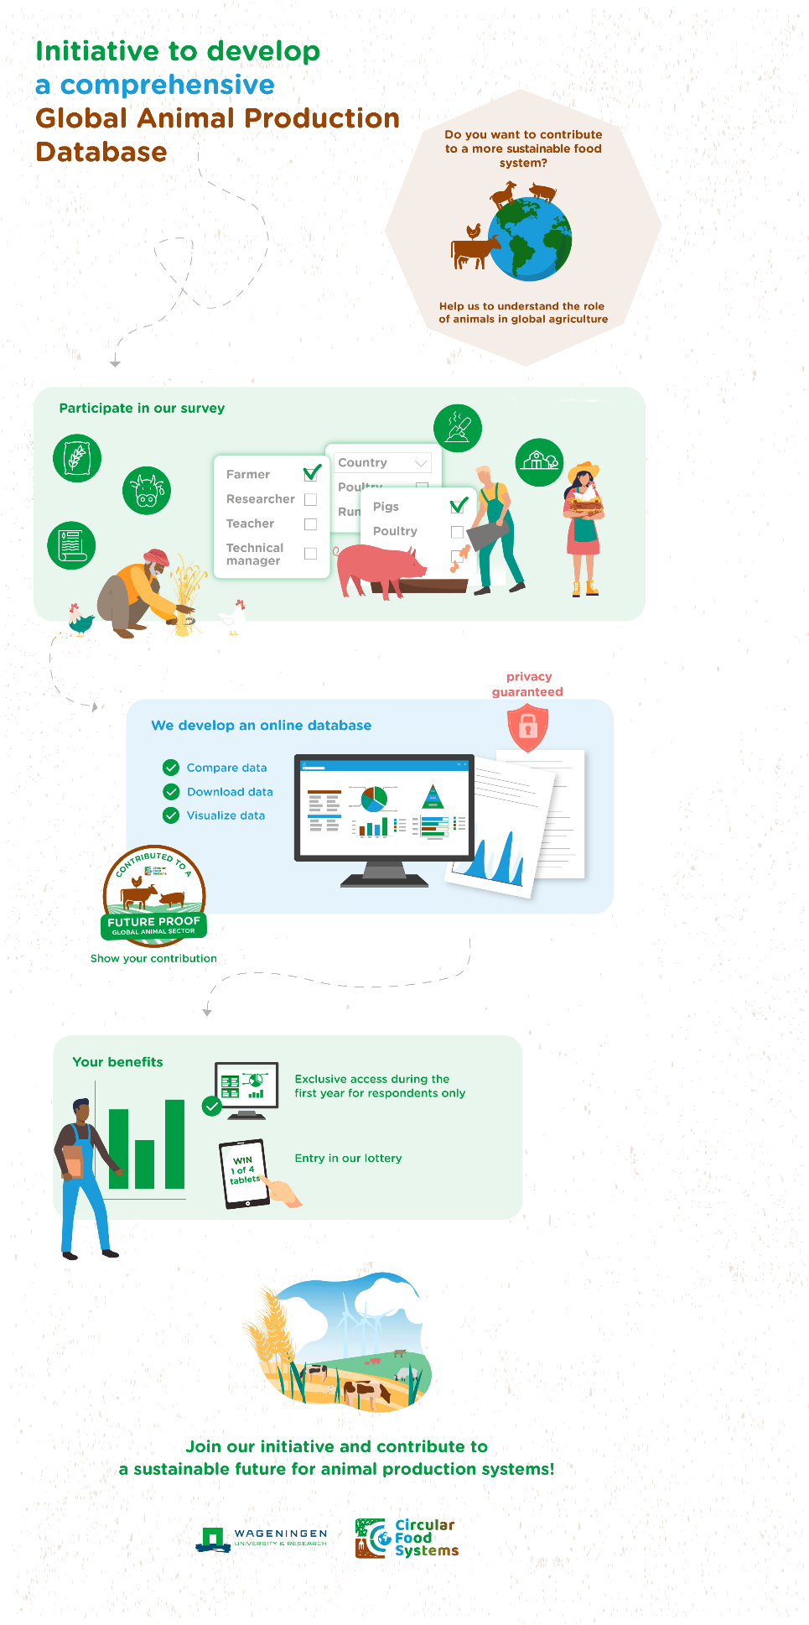

badge de contribution
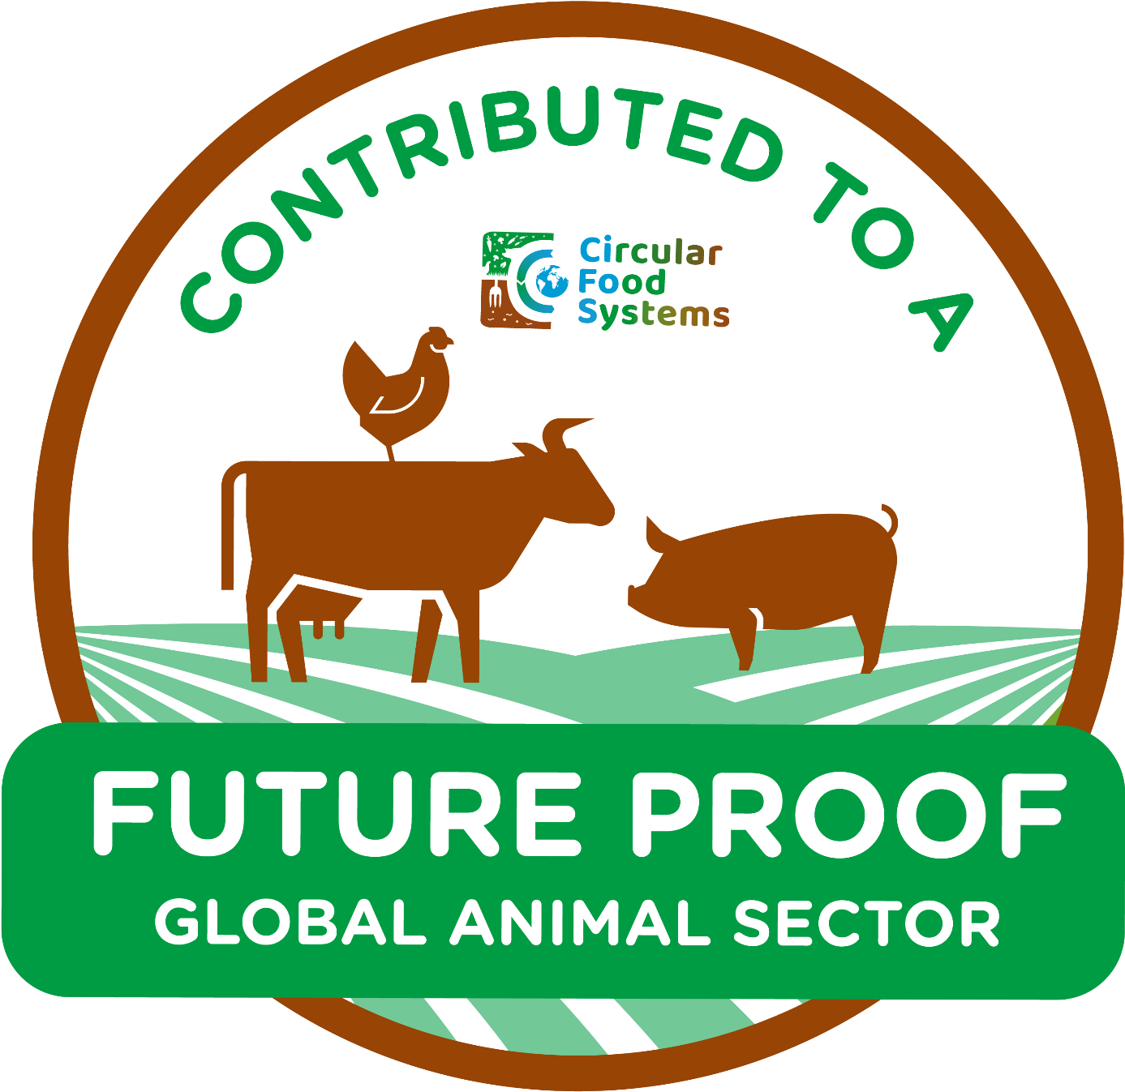

vidéo d'animation
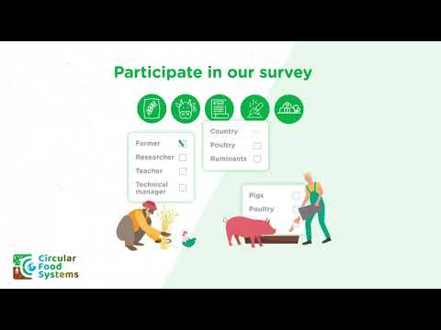
Join our initiative to create a Global Animal Production Database - YouTube

